银川市金凤区第一小学
工作简报
2025年（第120期）
金凤区第一小学 2025年11月11日
数字化工具赋能整本书阅读
——银川市金凤区第一小学开展导读课例研讨
2025年11月11日下午，银川市金凤区第一小学成功举办了"数字化工具赋能整本书阅读"导读课例研讨活动。本次活动聚焦四年级语文教学，旨在探索数字化工具与整本书阅读教学的深度融合路径。
一、课例展示：AI技术赋能神话教学
首先，王翔老师进行了《中国神话传说》整本书阅读导读课展示。课堂伊始，王老师运用AI技术展示盘古开天、夸父逐日等神话人物图片，成功激发学生阅读兴趣。在教学过程中，他引导学生通过观察书籍封面、浏览目录、赏析插图等方式，逐步建立对书籍的整体认知。
在"探秘神话，感受'神奇'"环节，学生通过猜测"息壤"、"指南车"等神奇事物的特性，充分感受神话故事的想象力；在方法指导环节，学生运用"梳理故事脉络-聚焦神奇细节-分析人物形象"的阅读方法进行实践，有效提升了阅读能力。
二、数据化研讨：精准把脉教学成效
课后研讨环节，四年级语文教研组首先进行了单元整体设计说课。王翔老师结合AI教学数据进行了深入的课堂自评，从学生参与度、目标达成度等维度分析了教学效果。各年级组教师基于课堂观察数据和教学实效，开展了热烈而深入的研讨，为优化教学设计提供了宝贵建议。
三、总结提升：凝练数字化教学经验
活动最后，贾校长在总结中指出，本次活动成功展示了数字化工具在激发阅读兴趣、提升阅读效果方面的独特价值，要求各教研组认真总结经验，形成可推广的课例成果，持续推进学校教育教学数字化转型。
本次教研活动通过课例展示、数据化评课等环节，有效提升了教师整本书阅读导读课的设计与实施能力，为推进数字化阅读教学提供了有益经验。
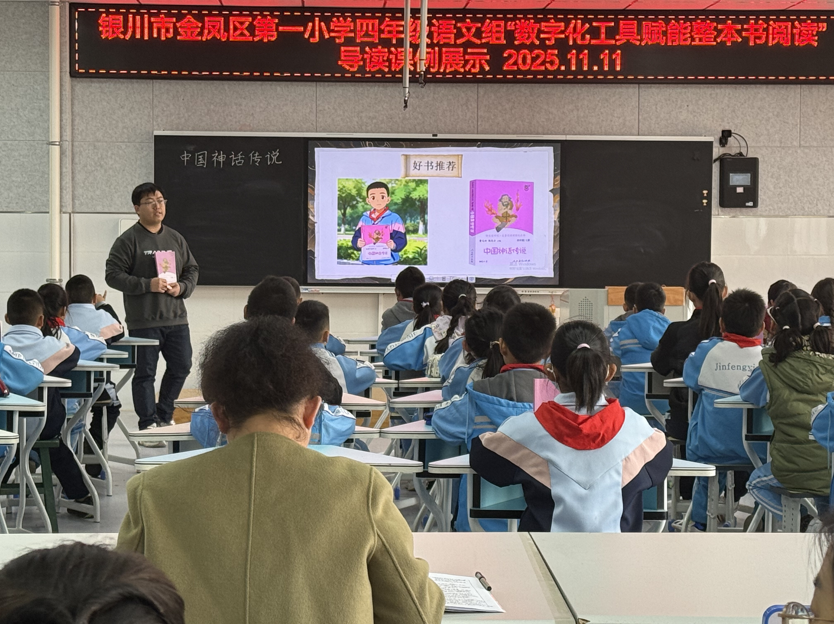
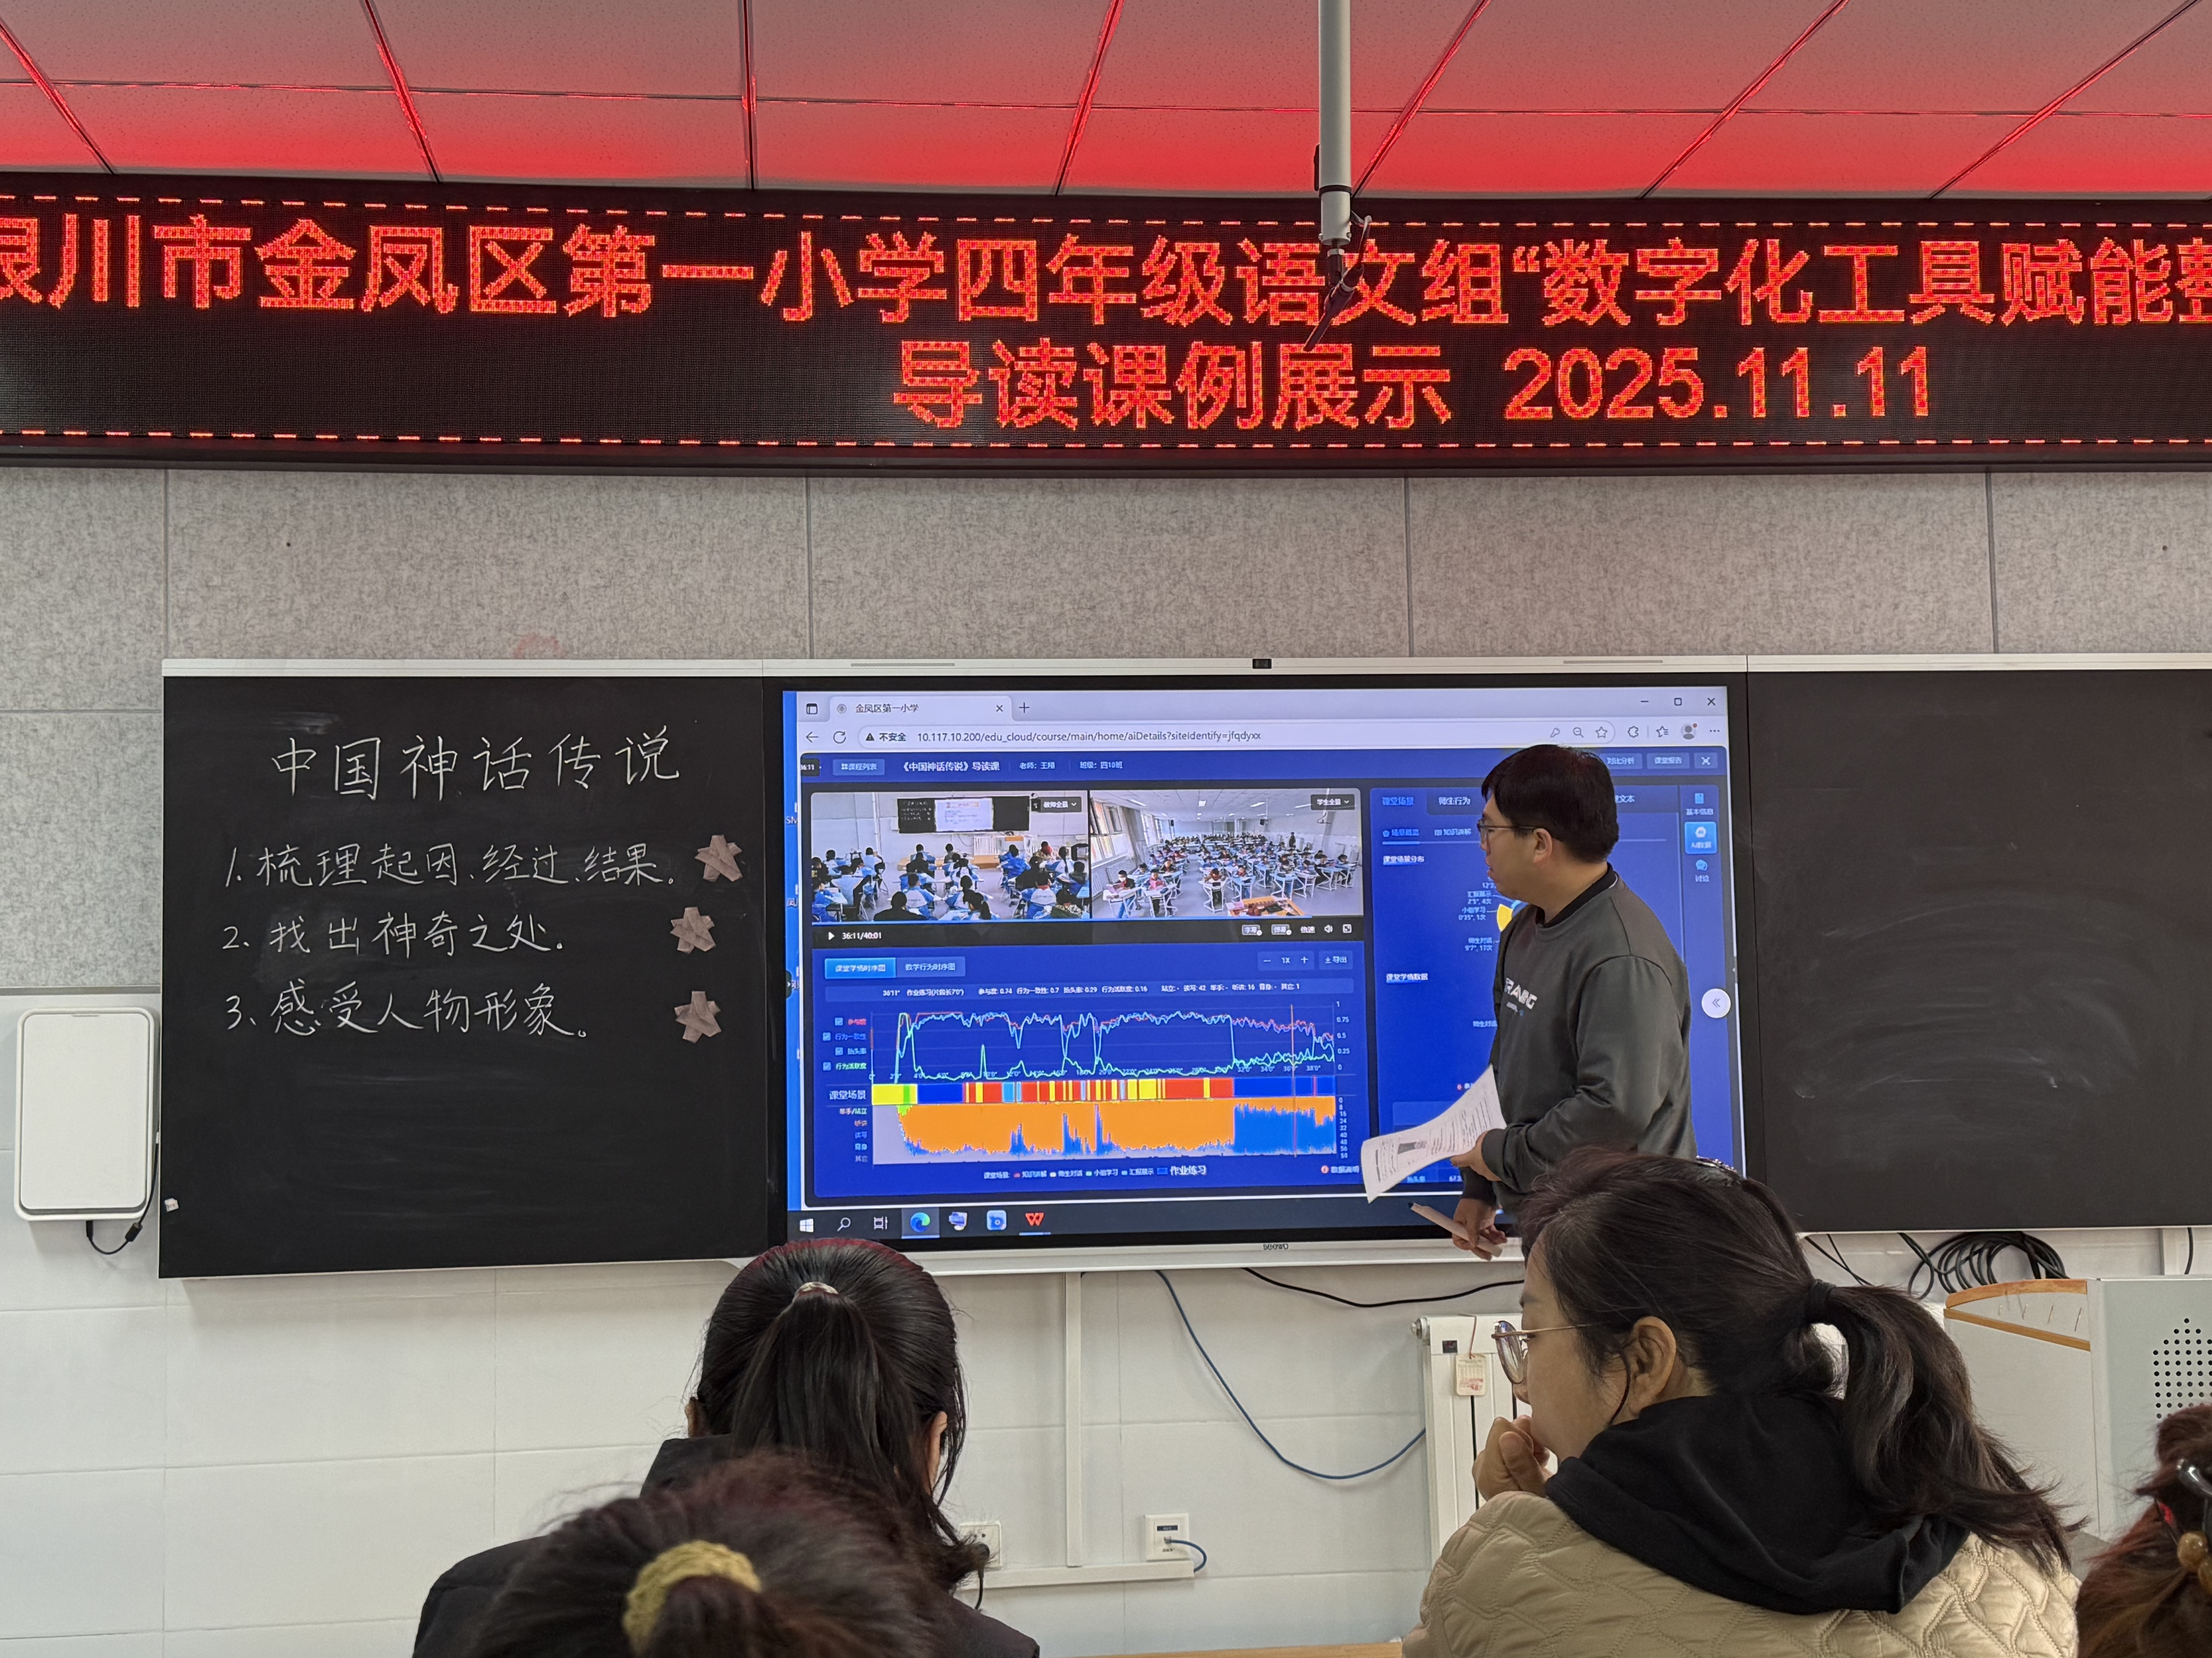

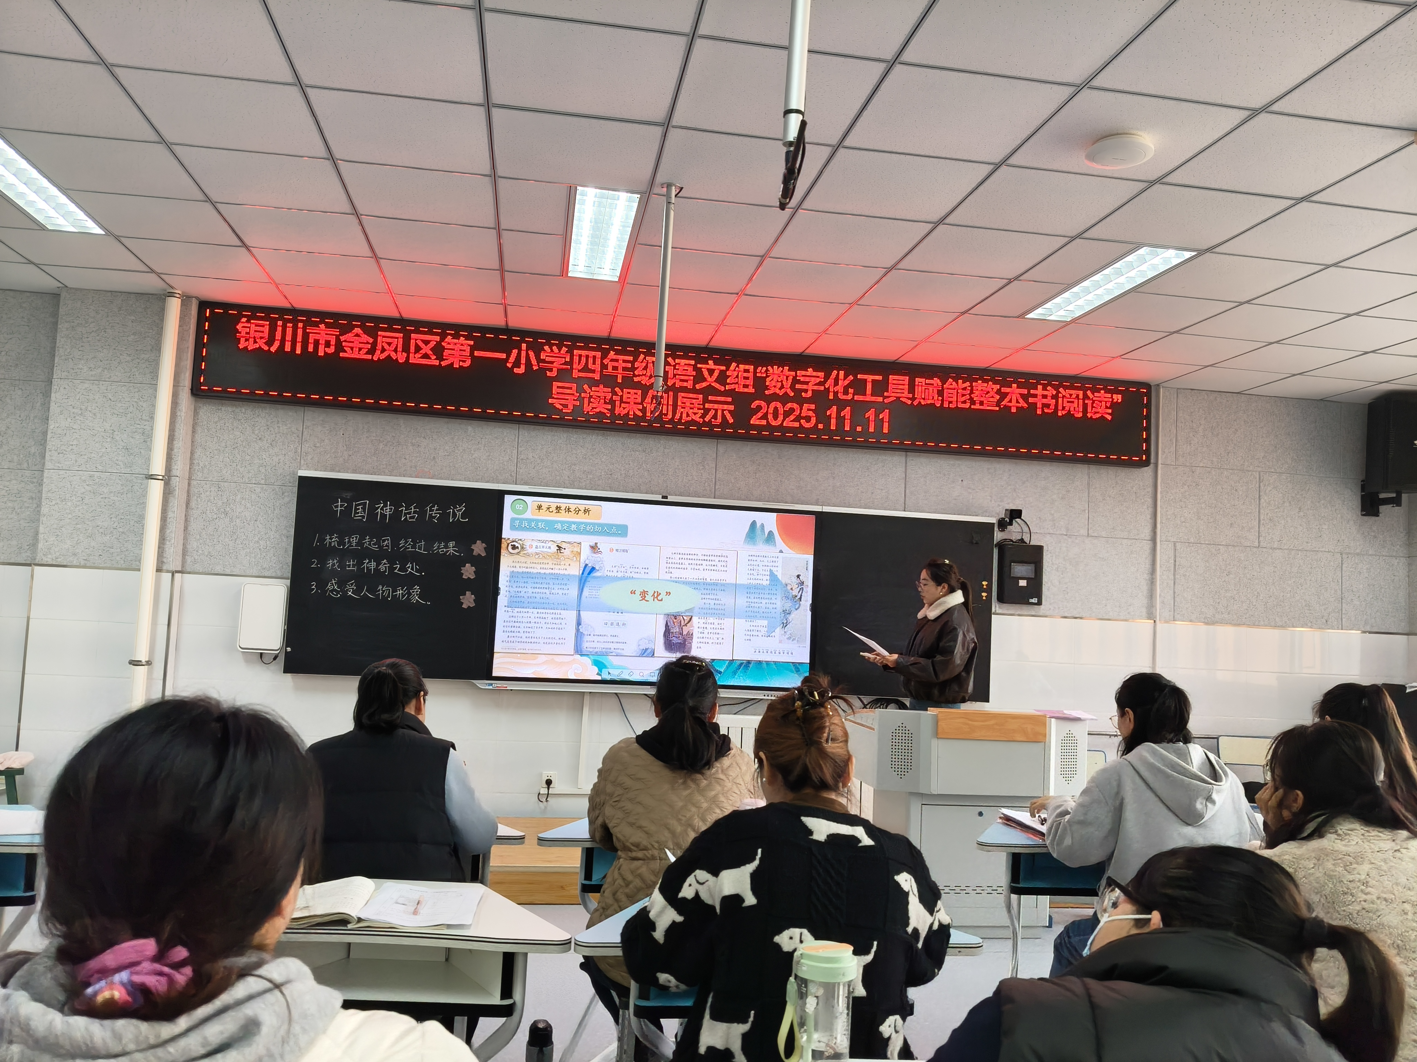
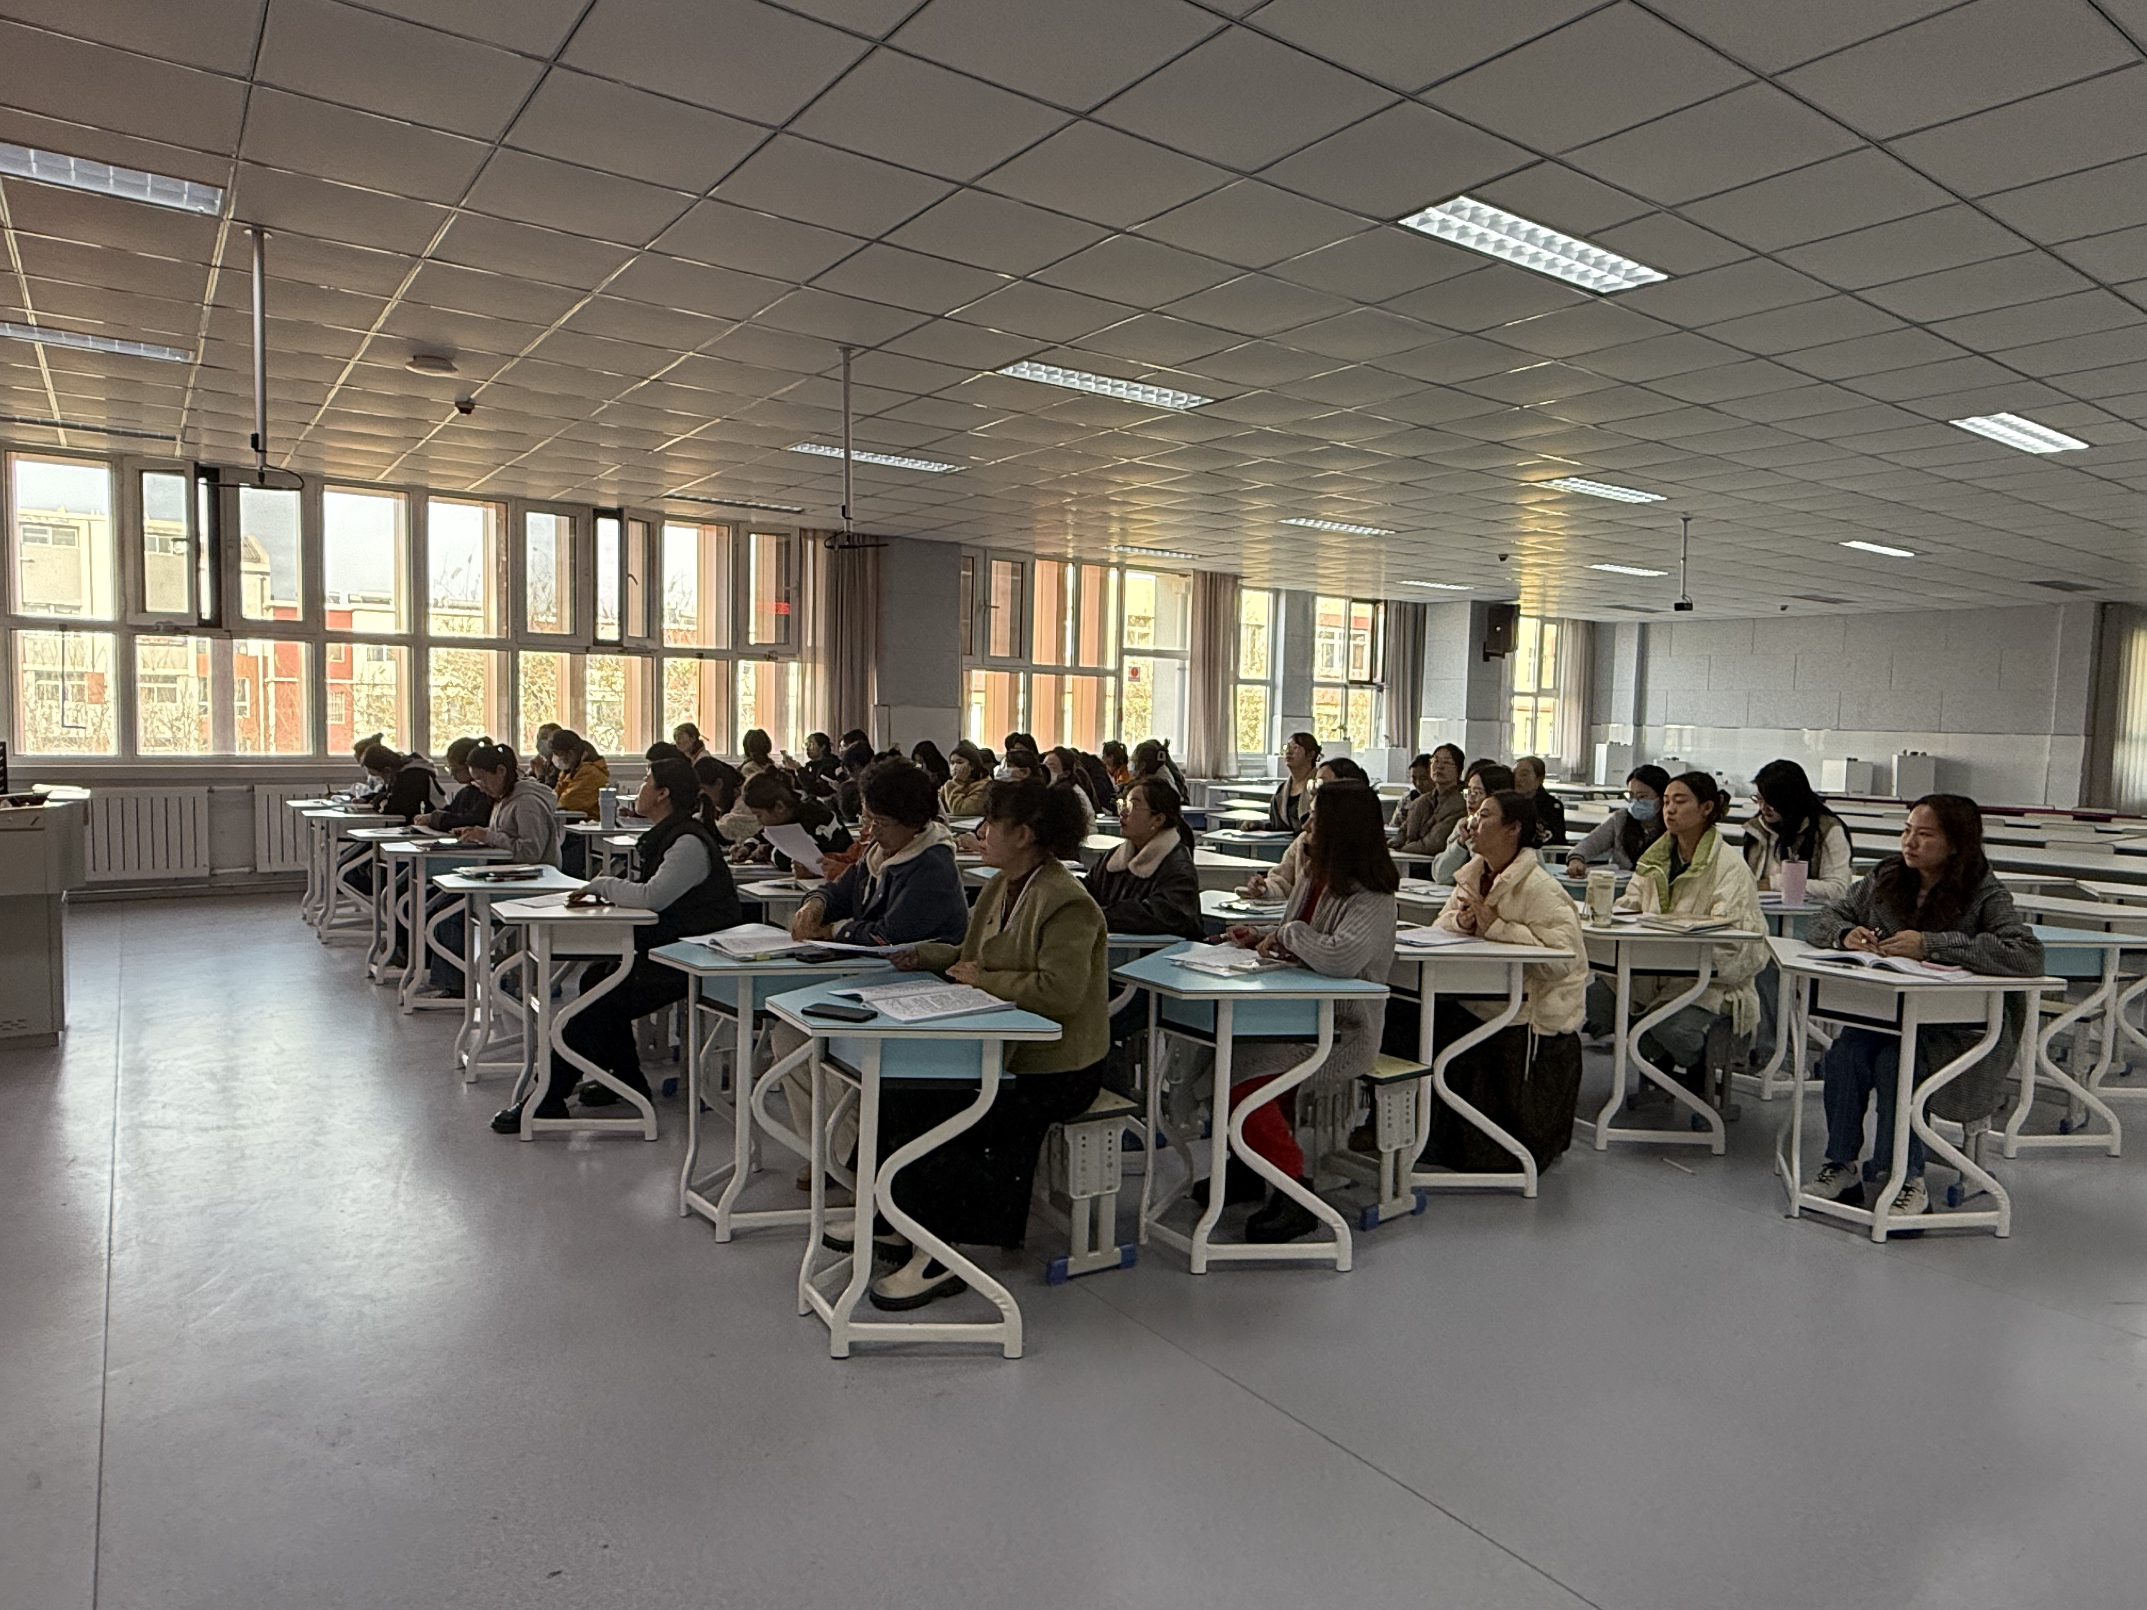

签发：马小燕 审核：贾秀云 供稿：蔺倩倩
抄送：金凤区教育局

